Auteurs: David DA COSTA

Tuteur: Hervé MIGNARDOT

ABIH 2011

Auto-évaluation sur le critère 8K des services biomédicaux du Groupement Hospitalier de l’Est Francilien
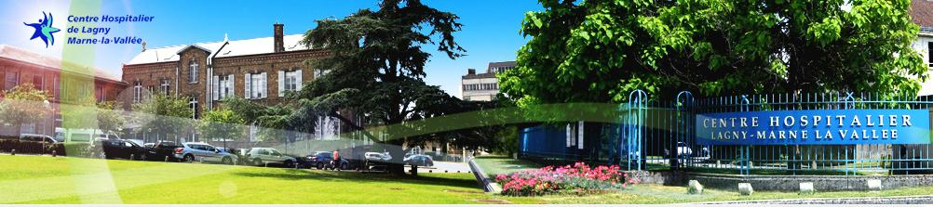

Remerciements
Je tiens tout d’abord à remercier Monsieur Hervé MIGNARDOT, responsable des services techniques du Centre Hospitalier Lagny Marne la Vallée, de m’avoir accueilli au sein du service Electricité/Biomédical pour effectuer mon stage.

Je remercie également Madame Agnès KUZY, ingénieur biomédical de Meaux ; Monsieur Benoît HERNADEZ ingénieur biomédical de Coulommiers et Monsieur Patrick BURAT responsable biomédical de Lagny Marne la Vallée, pour m’avoir permis de réaliser mon travail dans les meilleures conditions.

Je remercie vivement Monsieur Pol-Manoël FELAN, Responsable pédagogique de l’Université Technologique de COMPIEGNE, pour sa patience, ses encouragements et son encadrement.

J’adresse aussi mes remerciements au service électricité/biomédical de Lagny Marne la Vallée, pour leur patience durant cette période.

Egalement mes plus vifs remerciements à Monsieur FARGES, Enseignant chercheur à l’Université Technologique de COMPIEGNE, pour son enseignement, sa patience, sa gentillesse et ses nombreuses connaissances qu’il a pu me transmettre.

Et enfin je remercie tout spécialement ma compagne et ma fille, qui m’ont épaulé tout au long de cette formation.

Table des matières

Introduction 3
A. Intérêt d’une certification 3
B. La Haute Autorité de Santé 4
I. Groupement de l’Est Francilien 5
A. Centre Hospitalier de Meaux 5
B. Centre Hospitalier de Coulommiers 9
C. Centre Hospitalier de Lagny, Marne la Vallée 14
II. Auto-évaluation du « G.H.E.F. » 19
A. Demande de la HAS 19
B. Formation et choix de l’outil 20
C. L’auto-évaluation 24
D. Résultats 25
III. Améliorations identifiées et bilan 29
A. Les améliorations identifiées pour le groupement 29
B. Bilan 31
IV. Conclusion et perspectives 32
V. Glossaire 33
A. Définitions 33
B. Règlementations et Normes 35
VI. Bibliographie 37
VII. Annexes 38

La certification ^{[G1]} des établissements de santé est une démarche ayant pour objectif de concourir à l’amélioration de la prise en charge des patients dans les hôpitaux et cliniques sur l’ensemble du territoire français.

Cette étude a été réalisée dans le cadre d’un Stage en d’Assistant Biomédical en Ingénierie Hospitalière et porte sur l’auto-évaluation sur le critère 8K des services biomédicaux du Groupement Hospitaliers de l’Est Francilien (G.H.E.F.).

L’utilisation d’un outil d’autodiagnostic permettant de se situer sur le référentiel de l’Haute Autorité de Santé (HAS) ^{[R1]}, via le critère « 8K » dans la « Gestion des équipements biomédicaux » en exploitation dans les établissements de santé, posera un état des lieux dont l’analyse définira des axes d’amélioration possible.

Introduction

Intérêt d’une certification

La certification consiste en une auto-évaluation sur l’ensemble du fonctionnement de l’établissement suivie d’une visite réalisée par des professionnels de santé extérieurs à l’établissement et intègre un dispositif de suivi qui vise à engager les professionnels de l’établissement dans une démarche de qualité durable.
La procédure de certification est naturellement en constante évolution de façon à s’adapter en permanence aux exigences des citoyens en matière de qualité et de sécurité des soins.

"Un travail de fond mobilisant l’ensemble de ses personnels autour d’un objectif commun : mieux travailler ensemble pour assurer une prise en charge de qualité ^{[G2]} et de sécurité des soins donnés aux patients."

La Haute Autorité de Santé ^{[R2]} (1er janvier 2005) reprend les missions de l'Agence nationale d'accréditation et d'évaluation en santé (ANAES).
Evaluer l’utilité médicale de l’ensemble des actes, prestations et produits de santé pris en charge par l’Assurance maladie.
Mettre en œuvre la certification des établissements de santé.
Promouvoir le bon usage des soins auprès des professionnels de santé et du grand public.
L’accréditation devient certification.

Les principes et fondements sont :
- Place centrale du patient
- Implication des professionnels
- Amélioration du service médical rendu au patient
- Démarche pérenne et évolutive

La démarche de certification est aujourd’hui installée dans le paysage sanitaire français :
- La certification a permis d’impulser et de pérenniser la démarche qualité
- La visite de certification représente un temps fort dans la vie des établissements de santé

La version 2010 représente une importante évolution du dispositif de certification.
L’objectif est d’offrir au système de santé un dispositif qui apporte une réponse pertinente et équilibrée des attentes des usagers, des professionnels de santé et des pouvoirs publics :
- La certification doit délivrer une information accessible et claire à destination des usagers
- Elle doit renforcer sa place en tant qu’outil de management interne aux établissements
- Elle doit créer les conditions d’un intérêt à agir des professionnels de santé
- Elle doit enfin assurer son rôle dans la régulation des établissements de santé par la qualité. Les résultats de certification doivent devenir l’élément incontournable pour appréhender la qualité des établissements.

Si la V1 de la certification avait vocation à initier la démarche, si la V2 avait privilégié une médicalisation de la démarche, le nouveau dispositif a été pensé et développé pour mettre en œuvre une certification à la fois plus continue et efficiente.

La Haute Autorité de Santé

Institution publique indépendante à caractère scientifique créée par la loi du 13 août 2004, la Haute Autorité de santé (HAS) agit pour améliorer la qualité en santé. Elle accompagne les professionnels dans l’amélioration de leurs pratiques auprès des patients et contribue par ses avis à éclairer la décision publique afin d’optimiser la gestion du panier des biens et services remboursables.

Depuis sa création en 2005, la Haute Autorité de Santé s’est attachée à répondre aux ambitions qui avaient présidé à sa création. Elle a progressivement trouvé sa place dans le paysage institutionnel, au service des patients et des usagers, pour un système de santé solidaire prodiguant des soins de qualité.

Trois ans après sa mise en place et au terme d’un audit externe qui a conduit à une nouvelle organisation adaptée à la conduite de ses missions, la HAS a souhaité se doter d’un projet stratégique de développement pour les années 2009-2011. Cette démarche scelle la volonté de l’institution de mobiliser toutes les marges de progrès susceptibles d’améliorer sa performance.

LE MANUEL DE CERTIFICATION V2010
Le document contient les références, les critères ^{[G3]} et les éléments d’appréciation de la version 2010 de la certification. Ce manuel, établi grâce aux travaux de groupes thématiques composés de professionnels de santé, d’experts et de représentants d’usagers, a fait l’objet d’une relecture par les différentes parties prenantes et les institutions concernées par la certification des établissements de santé.

La structure du manuel
Les choix retenus pour la structure du manuel sont un plan en deux chapitres :
- chapitre I : Management ^{[G4]} de l’établissement
- chapitre II : Prise en charge du patient.

La HAS a fait le choix d’une meilleure évaluation du système de management et d’une simplification de la structure du manuel, en évitant des redondances entre les exigences relatives à la définition des politiques et celles qui concernent leur mise en œuvre et leur évaluation. Une organisation des éléments d’appréciation selon les étapes d’une démarche d’amélioration.

Pour améliorer la lisibilité du manuel et structurer le dispositif de cotation, chaque élément d’appréciation est classé en V2010 dans trois colonnes E1, E2 et E3.
L’organisation des éléments d’appréciation facilite la compréhension par les utilisateurs du manuel (établissements, experts-visiteurs) des exigences relatives au critère.

Le niveau atteint par l’établissement sur les différents éléments d’appréciation permet de déterminer une cotation du critère en 4 classes A, B, C, D qui correspond à une estimation du niveau de qualité de l’établissement sur le critère.

Groupement de l’Est Francilien

Le Groupe Hospitalier du Nord Est Francilien réuni les Centres Hospitaliers de Coulommiers, Lagny Marne la Vallée et Meaux. Ces trois Centres Hospitaliers ont décidé de constituer en 2005 un Groupement de Coopération Sanitaire (GCS). Son objectif est de coordonner les missions de service public de ses membres, de développer et d’encadrer leurs actions de coopération et de mettre en place un projet stratégique commun, pour les activités de court séjour, de psychiatrie, de soins de suite et réadaptation.

Afin de supporter ces exigences de coordination et de coopération, et suite au projet national «Hôpital 2012» relatif au système d’information, les trois établissements ont décidé de mener une réflexion commune sur les systèmes d’information en s’appuyant sur le cadre du GCS, dont l’objet a été étendu à la définition des orientations stratégiques cohérentes en termes de Système d’Information.

Par ailleurs, les contraintes multiples et les situations respectives des systèmes d’information de chacun des établissements rendaient impérative la mise en œuvre d’un Système d’Information de Production de Soins au sein de chacun des établissements.

Les réflexions du GCS ont abouti à la conclusion d’une nécessaire convergence des systèmes d’information de production de soins ainsi que des ressources nécessaires à leur mise en œuvre.

Centre Hospitalier de Meaux d’après ^{[R3]}

Présentation

L’Hôpital Général de Meaux, lointain héritier de l’Hôtel Dieu, nous rappelle que la santé fut de tout temps le souci primordial des hommes. L’Hôpital de Meaux est l’héritier de plusieurs fondations ou hospices dont l’activité remonte au Moyen-Age. Il semble que le premier établissement soit dû à l’initiative de Jean-Rose, grand bourgeois de Meaux qui s’occupait du commerce du grain au XIVème siècle.

Son histoire
Le 29 octobre 1845, un hospice général fut bâti rue Saint-Faron. Il devait abriter 350 malades.
Il fut modernisé en 1945. De nouveaux bâtiments furent construits en 1956.
De 1962 à 1969, un deuxième établissement pour convalescents et personnes âgées fut construit à 3 kilomètres de l’Hôpital, sur le site d’Orgemont. En 1965, s’ouvrit l’Ecole d’Infirmières.
En 1972, ouverture du Bloc Chirurgical sur le site Saint-Faron équipé d’un plateau technique (sur 6 étages) et des services de Psychiatrie qui, en 1977, intégreront les locaux neufs de la Clinique Psychothérapique.
En 1976, les anciens bâtiments de l’Hôpital Saint-Faron furent démolis et remplacés en 1978 par le “Bloc Médical”. Depuis, le plateau technique s’est modernisé. Meaux et sa région possèdent aujourd’hui un outil de santé performant d’une capacité d’accueil de plus de 900 lits.

Le CH Meaux occupe une place importante dans le dispositif sanitaire public du Nord Seine et Marne.
Capacité de
784 lits installés
86 places (hospitalisation partielle)
14 postes (dialyse)
11 places (HAD)
MCO, SSR, SLD, HAD, psychiatrie intra et extra muros

Chiffres clés 2009
45 343 Hospitalisations
8 330 Interventions chirurgicales
3 006 Accouchements
65 427 Passages aux urgences
173 782 Consultations externes
2 238 Agents et 345 Médecins

Un schéma directeur ambitieux
Un pôle femme et enfant ouvert en 2007 avec le passage de la maternité en niveau 3
Un regroupement des sites d’imagerie en 2009
Une filière gériatrique
Un nouveau plateau médico-technique pour début 2013 : bloc opératoire, urgences, réanimation, laboratoires,

Des projets innovants
Numérisation des dossiers patients.
Une maison des internes HQE…
Ouverture IRM Partenariat public – privé.

La Démarche de Certification
V1 en 2006 : 6 points forts et 7 recommandations.
V2 en avril 2010 : en attente des résultats.

Un programme coordonné
Une Politique et un Programme global 2007-2010, intégrant la Qualité, la Gestion des Risques, l’Évaluation et l’écoute client.
Un programme 2010-2014 en cours de préparation avec des thématiques communes avec les CH de Lagny et Coulommiers (identitovigilance, accréditation des laboratoires…).

Un pilotage de la qualité mature
Pérennisation du comité de pilotage qualité- gestion des risques – évaluation (créé en 2005)
Un service qualité qui s’est adapté aux évolutions
Élargissement du périmètre d’actions de la COordination des VIgilances et des Risques (COVIRIM) créée en 2005, avec création d’un bureau médical de gestion des risques.
Des sous commissions qualité sécurité disposant de programmes solides
Création d’une sous-commission EPP qui s’est enrichie au moment de la conduite de la démarche de certification.

Le service Biomédical

Le champ d’application de ce service au niveau biomédical :
- La réception et la réforme des équipements.
- Le suivi de l’inventaire et des interventions dans la Gestion de la Maintenance Assistée par Ordinateur (GMAO).
- Les maintenances préventives et les contrôles qualités de certains dispositifs médicaux (Comme les systèmes de monitorages, les défibrillateurs, les matériels de perfusion).
- Les maintenances curatives de l'ensemble des équipements sous inventaire.
- Gestion des contrats de maintenance.
- Le stockage des pièces détachées.
- Le conseil à l’achat des dispositifs médicaux.
- La documentation technique.

Fonctionnement du service Biomédical :
Le service biomédical dispose d’un ingénieur, d’un adjoint des cadres, de trois techniciens supérieurs hospitaliers et d’ouvriers professionnels qualifiés.

Chaque technicien organise la maintenance préventive et curative des équipements de son périmètre, gère la mise en service du matériel neuf, ainsi que la maintenance interne et externe.
Ils ont la charge de valide les factures sur les contrats de maintenance et participent à l’élaboration des cahiers des charges techniques.

Le service biomédical a réalisé en 2010 :
- 239 Maintenances préventives
- 1541 Interventions curatives

Le service biomédical aura déclenché et/ou suivi les maintenances réalisées par les sociétés extérieures à savoir :
- 304 Maintenances préventives extérieures
- 344 Interventions curatives
- 79 interventions curatives mixtes (interne et externe)

Organigramme fonctionnel complet du service électricité-biomédical

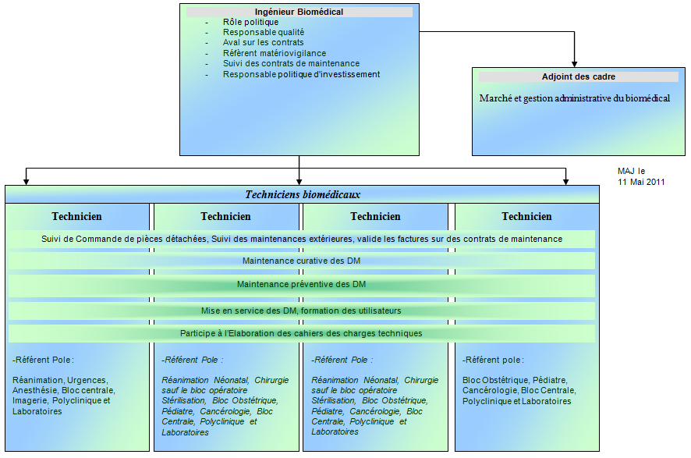

Figure 1: Organigramme fonctionnel complet du service biomédical [R4]

Centre Hospitalier de Coulommiers d’après ^{[R5]}

Présentation

Le Centre hospitalier de Coulommiers est un établissement public de santé.
Les établissements publics de santé sont des personnes morales, de droits publics dotés de l'autonomie administrative et financière.
Ils sont soumis au contrôle de l'Etat et à une réglementation : le Code de la santé publique.
Le Centre hospitalier de Coulommiers se compose de plusieurs sites.

Les missions du Centre hospitalier :
Les patients :
- Aux urgences,
- En hospitalisation,
- En ambulatoire,
- En consultation externe, dans les domaines de la médecine, de la chirurgie, de la gynécologie et de l'obstétrique, de la psychiatrie, des soins de suite et de réadaptation, de la douleur et des soins palliatifs, de la gériatrie.

Les personnes ayant perdu leur autonomie de vie et en maison d'accueil spécialisée.
Le suivi médico-psychologique en psychiatrie adulte et infanto-juvénile (en extra hospitalier).

Assurer la formation :

- Des internes
- Des aides-soignants, des auxiliaires de puériculture et des infirmiers (I.F.S.I.)
- Du personnel hospitalier

Organiser et participer à des actions d’information et de sensibilisation envers le grand public.

Chiffres au 31 décembre 2010 :
449 lits et places dont :
- 258 lits et places de médecine chirurgie obstétrique,
- 45 lits de soins de suite et de réadaptation et 6 lits pour les états végétatifs chroniques,
- 96 lits et places en psychiatrie et 44 en maison d'accueil spécialisée.

Autorisations d'équipement lourd : scanographe et I. R.M.

Personnel médical :
- 65 praticiens hospitaliers (46 à temps plein et 19 à temps partiel)
- 4 assistants,
- 41 attachés,
- 14 praticiens contractuels,
- 21 internes.
Personnel non médical :
- 680 soignants (70,54%),
- 42 médico-techniques (4,35%),
- 111 techniques et logistiques (11.52%),
- 131 administratifs (13,59%).

Données sociologiques :
- 190 hommes (20%),
- 774 femmes (80%).

Formation professionnelle :
- 629 agents en ont bénéficié, ce qui représente 1098 journées de formation.

Promotion professionnelle :
- 28 agents ont reçu une formation dans le cadre de la promotion professionnelle.

ACTIVITÉS
Quelques chiffres caractéristiques du Centre hospitalier :

- 133 876 journées,
- 16 720 entrées directes,
- 94 883 passages en externe,
- 29 414 passages aux urgences,
- 1 143 interventions S.M.U.R.,
- 865 naissances.

DONNÉES FINANCIÈRES
COMPTE DE RÉSULTAT

Total charges tous budgets : 74 468 103 € dont 67 132 835 € pour le budget H
Total produits tous budgets : 75 458 103 € dont 67 132 835 € pour le budget H

Bientôt la mise en service d’un I.R.M. (imagerie par résonance magnétique), au Centre hospitalier de Coulommiers.
La mise en fonctionnement de ce nouvel équipement est prévue pour juillet 2011.
L'I.R.M. Magnetom Essenza, d'une intensité de champ de 1,5 tesla, permet d'offrir aux patients un diagnostic complet tout en disposant d'avancées technologiques, à savoir, un tunnel (aimant) réduit (145cm), un poids total plus léger (3,5T) et un circuit de refroidissement à l'hélium optimisé et moins coûteux en maintenance.

ORGANISATION
Établissement public de santé, c’est une personne morale, de droits publics, doté de l’autonomie administrative et financière.
Il est soumis au contrôle de l’État et à une réglementation : le Code de la santé publique.

LA GESTION DU CENTRE HOSPITALIER EST ASSURÉE PAR :

LE CONSEIL DE SURVEILLANCE
Composé de 15 membres délibérants, il comprend trois collèges où siègent des représentants des collectivités territoriales, des représentants des personnels de l’établissement et des personnalités qualifiées, dont des représentants des usagers.
Il se prononce sur la stratégie et exerce le contrôle permanent de la gestion de l’établissement. Il délibère sur le projet d’établissement, les conventions passées avec d’autres établissements, le compte financier et l’affectation des résultats, la participation de l’établissement à une communauté hospitalière de territoire, le rapport annuel de l’activité.

Il est présidé par le député-maire de la ville de Coulommiers, Monsieur Franck RIESTER.

LE DIRECTEUR
Dans le cadre de la direction commune des trois établissements de Meaux, Lagny Marne-la-Vallée et Coulommiers, placée sous la responsabilité de Monsieur Thomas LE LUDEC, le Centre hospitalier de Coulommiers est dirigé par Monsieur Benoît FRASLIN, directeur délégué, assisté d’une équipe de direction.
Le directeur, président du Directoire, conduit la politique générale de l’établissement, en concertation avec le Directoire. Il représente l’établissement dans tous les actes de la vie civile et agit en justice au nom de l’établissement. Il exerce son autorité sur l’ensemble du personnel. Il est compétent pour régler les affaires de l’établissement autres que celles qui relèvent de la compétence du Conseil de surveillance, dont il exécute les délibérations.

LE DIRECTOIRE
Il est composé de 7 membres, 3 représentants de la direction (dont le directeur, président) et 4 représentants du corps médical (dont le président de la Commission médicale d’établissement).
Le Directoire approuve le projet médical et prépare le projet d’établissement.
Il conseille le directeur dans la gestion et la conduite de l’établissement.

D'autres instances, consultatives (organes représentatifs), sont les conseillers du Conseil de surveillance et du directeur.

- La Commission médicale d’établissement
- Le Comité technique d’établissement
- La Commission des soins infirmiers, de rééducation et médico-techniques
- Le Comité d’hygiène de sécurité et des conditions de travail
- Les Commissions administratives paritaires
- Le Comité de lutte contre les infections nosocomiales (C.L.I.N.)
- Le Comité de lutte contre la douleur (C.L.U.D.)
- La Commission des relations avec les usagers et de la qualité de la prise en charge (C.R.U.Q.P.C.)

Le Centre hospitalier de Coulommiers est doté d'un Comité de lutte contre les infections nosocomiales (C.L.I.N.) en association avec une équipe opérationnelle d'hygiène qui se sont engagés dans la lutte contre les infections nosocomiales. Ils mènent des actions de prévention définies par un programme annuel transmis à la D.D.A.S.S., des actions de surveillance dans le cadre des réseaux régionaux, des actions de formations internes ou externes, en collaboration avec l'équipe mobile d'hygiène inter hospitalière basée à Lagny.

Un représentant des usagers siège au C.L.I.N. lors de l'élaboration des rapports d'activité et du programme annuel d'actions.

Le Centre hospitalier de Coulommiers s'engage à prendre en charge la douleur des patients qu'il accueille. Pour faciliter l'organisation de cette prise en charge, un Comité de lutte contre la douleur a été instauré (C.L.U.D.).

LE CENTRE HOSPITALIER DE COULOMMIERS EST CERTIFIÉ.

Afin de suivre les recommandations de l’H.A.S., le Centre hospitalier de Coulommiers a organisé des groupes de travail pluridisciplinaires chargés de mettre en œuvre les mesures correctives nécessaires.

La dernière procédure de certification a eu lieu du 26 au 30 mars 2007, par l'H.A.S. et la prochaine aura lieu en février 2012.

HISTORIQUE
- XII ème siècle
A l’époque des croisades Monsieur Thibaut, homme charitable, par donation de huit bouges (petites pièces destinées à recevoir les pauvres) constitue le premier embryon de l’Hôtel Dieu.
- XIII ème siècle
Le Roy Philippe le Bel et son épouse Jeanne de Navarre dotent l’institution d’une chapelle, il signe la charte constitution de l’Hôtel Dieu.
- XIV ème siècle
Le patrimoine s’enrichit de dons, legs et achats divers, ce qui permet de perpétuer l’institution.
- XV ème siècle
En cette époque tourmentée par la guerre de 100 ans, les domaines de l’Hôtel Dieu sont dévastés. En 1411 Regnault Champion fait don de terres aujourd’hui occupées par l’hôpital René Arbeltier.
- XVI ème siècle
La léproserie, située à proximité de Chailly en Brie, n’est pas affectée par les malheurs de la guerre. Elle est rattachée à l ’Hôtel Dieu en 1566.
- XVII ème siècle
Achats et échanges se multiplient afin de constituer un ensemble de 48 hectares sur lequel s’élève un corps d’habitation et ses dépendances.
- XVIII ème siècle
Achat de la ferme de Mondollot, constituée de 9 parcelles de terre à Choisy en Brie et de 16 parcelles à Saint-Siméon.
- XIX ème siècle
La chapelle édifiée en 1541, est détruite et une nouvelle chapelle, de style néo-gothique, est reconstruite en 1864.
- XX ème siècle
L’hôpital de COULOMMIERS bénéficia encore de quelques dons, notamment celui d’ Abel Leblanc dont le fruit permis en 1946 d’aménager la fondation, portant son nom, pour les personnes âgées. Entre 1974 et 1979, tous les services de médecine, chirurgie, maternité, spécialités, le plateau technique, les services administratifs, logistiques et techniques s’installent dans les nouveaux bâtiments situés sur le « plateau du Theil ». En 1976 est construit et mis en service le bâtiment d’hospitalisation psychiatrique. Entre 1969 et 1992 les bâtiments de l’hôpital du centre-ville, baptisé Abel Leblanc, sont rénovés.
- XXI ème siècle
La Maison d’accueil spécialisée "l'Arc-en-ciel" a ouvert ses portes en 2009. Elle accueille 44 patients polyhandicapés.

Le service Biomédical

Le champ d’application de ce service au niveau biomédical :
- La réception et la réforme des équipements.
- Le suivi de l’inventaire et des interventions dans la Gestion de la Maintenance Assistée par Ordinateur (GMAO).
- Les maintenances préventives et les contrôles qualités de certains dispositifs médicaux.
- Les maintenances curatives de l'ensemble des équipements sous inventaire.
- Gestion des contrats de maintenance.
Le conseil à l’achat des dispositifs médicaux

Fonctionnement du service Biomédical :
Le service biomédical dispose d’un ingénieur, d’un technicien supérieur en ingénierie biomédical hospitalière.

Le service biomédical a réalisé en 2010 :
- 285 Maintenances préventives
- 632 Interventions curatives

Le service biomédical aura déclenché et/ou suivi les maintenances réalisées par les sociétés extérieures à savoir :
- 289 Maintenances préventives extérieures
- 127 Interventions curatives

Organigramme fonctionnel complet du service électricité-biomédical

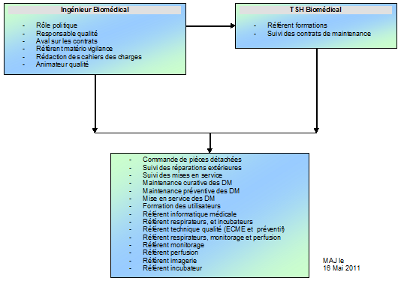
Figure 2 : Organigramme fonctionnel complet du service biomédical ^{[R6]}

Centre Hospitalier de Lagny, Marne la Vallée d’après ^{[R7]}

Présentation

Capacité de
588 lits installés
148 places (hospitalisation partielle)
MCO, SSR, SLD, psychiatrie intra et extra muros

Chiffres clés 2010
65 585 Hospitalisations
9753 Interventions chirurgicales
2808 Accouchements
59 516 Passages aux urgences
124 988 Consultations externes
1796 Agents et 322 Médecins

Historique du Centre Hospitalier de Lagny Marne la Vallée
C’est sous Louis XIV que furent fondés les hôpitaux, suite à l’édit concernant les hôpitaux généraux de 1662. Les lettres patentes signées par Louis XIV transforment le vieil HÔTEL-DIEU en hôpital général en 1672. Le Roi en fut le premier membre bienfaiteur en donnant des terres, des fermes et des prés aux environs. L’hôpital était administré par un représentant de l’abbé de Lagny (le Père sous prieur de l’abbaye), le maire de la ville, ou un échevin (juge magistrat), ainsi que des notables qui devaient rendre compte de leur gestion.
A la Révolution, l’établissement a pris le nom d’Hospice civil. En 1792, l’administration jusqu’alors confiée à des ecclésiastiques, est assurée par une commission administrative présidée par le maire de la ville.
L’inauguration de l’hôpital Saint Jean a lieu le 23 juin 1879. La ville comptait environ 1500 âmes en 1673, 4000 habitants en 1879 et 18000 en 1999.
Les bâtiments construits comportaient outre une chapelle, 4 salles : 2 pour les vieillards et 2 pour la médecine et la chirurgie (80 à 90 lits).
L’essor de l’hôpital date de l’après-guerre :
- 1949 : Aménagement d’un service de Pneumologie.
- 1950 à 1953 : Surélévation des ailes du vieux bâtiment pour l’agrandissement de la chirurgie, modernisation et agrandissement des services de radiologie et du laboratoire, construction de la buanderie, de la lingerie et du pavillon administratif, ouverture du service de radiothérapie.
- 1956 : Construction de deux bâtiments d’hospice de 200 lits devenus aujourd’hui le pavillon administratif et le pavillon Maurice Barthes.
- 1958 : Mise en service de 200 lits dans le bâtiment des malades chroniques (devenu bâtiment Emile Lannoy dans les années 1986 en souvenir de l’ancien directeur) Aménagement du service de pédiatrie au rez-de-chaussée (aujourd’hui la cardiologie). Aménagement de la cuisine.
- 1969 : Ouverture du service de cobaltothérapie.
- 1972 : Construction du bâtiment Maxime Vernois pour la psychiatrie (166 lits).
- 1976 à 1979 : Construction du bâtiment Denis Fournier qui comporte les unités d’hospitalisation, de Consultations Externes, de Gastro-entérologie, de Gynécologie, d’Obstétrique, de Pédiatrie, de Réanimation, d’Urgences (256 lits), de plateau technique, de bloc opératoire (8 salles), de Radiologie (3 salles) et du Laboratoire.
- 1989 : Installation d’un scanographe au sous-sol du bâtiment Denis Fournier, aménagement des locaux du SMUR et construction du garage SMUR.
- 1993 : L’hôpital de Lagny change de nom par décision du conseil d’administration, et pour représenter la ville nouvelle arrivée aux portes de Lagny, il se dénomme désormais Centre Hospitalier de Lagny Marne-la-vallée.
- 1997 : Construction de la cogénération, premier secours électrique de l’hôpital.
- 2000 : Création d'un service de médecine nucléaire.
- 2004 : Installation d’un IRM au CHLMV en groupement d’intérêt économique.
- 2005- 2006 : Agrandissement du service D’accueil des Urgences, de la réanimation et de la cardiologie. Achat d’un nouveau plateau technique de cardiologie, Remplacement de l’accélérateur de particules dans le service de radiothérapie.
- 2005 : Construction d’un nouvel hôpital avec le plan hôpital 2012
Les dates clés pour la construction d’un nouvel hôpital :
- 19 avril 2005 : lancement des appels à candidatures du concours d’architecture et d’ingénierie
- 13 janvier 2006 : résultat du jury du concours
- 30 novembre 2006 : dépôt de la demande de permis de construire et la demande d’autorisation d’exploiter
- 7 aout 2007 : autorisation de permis construire
- Octobre 2007 : signature de l’acte authentique d’acquisition du terrain
- Novembre 2007 : mise en place de panneaux d’information et de chantier sur le terrain
- 17 octobre 2008 : pose de la 1er pierre en présence de Madame Roselyne BACHLOT-NARQUIN, ministre de la santé, de la jeunesse et des sports
- Novembre 2008 : ouverture du chantier
- Septembre 2010 : fin du gros œuvre
- Décembre 2011 fin des travaux
- Fin du 1er semestre 2012 : accueil des premiers patients.
Lieu : JOSSIGNY (77)
Communauté d’agglomération de Marne et Gondoire
Programme : MCO de 460 lits et places et 125 lits de psychiatrie, un logipôle
Maitre d’ouvrage : Centre Hospitalier de Lagny Marne la Valée
Maitre d’œuvre : Brunet-saunier architectes
Surfaces : 70 000 m²

Les services du centre hospitalier de Lagny
L’hôpital est composé de 59 services médicaux, 30 services administratifs et 16 services médico-techniques qui travaillent ensemble dans le but de satisfaire les besoins des clients initiaux de l’établissement et des patients.
Les disciplines médicales principales sont formées :
Du service d’accueil des urgences :
- un service mobile d’urgence et réanimation (SMUR)
- une unité d’accueil des urgences
- une unité d’hospitalisation de très courte durée (UHTCD)
- une unité médico-judiciaire (UMJ)
- une unité de réanimation médicale
Du secteur médecine – chirurgie – obstétrique :
- Cardiologie, chirurgie viscérale, gastro-entérologie, gériatrie, gynécologie
– obstétrique, médecine interne, oncologie, orthopédie, pédiatrie/néonatalogie, réanimation et spécialités d’otorhino – laryngologie, ophtalmologie et stomatologie
De la gériatrie :
- un court séjour gériatrie
- une unité de soins de suite et réadaptation
- cure médicale
- une unité de conseil gérontologique

L’hôpital possède actuellement 340 lits et places pour la Médecine – Chirurgie – Obstétrique (MCO), 100 lits de soins de longue durée (gériatrie, soins de suite et réadaptation) et 257 lits et places pour la psychiatrie des adultes, de l’enfance et de l’adolescence.

Les services administratifs ont en gestion les affaires économiques, financières, médicales, générales et les ressources humaines.

Les services techniques et logistiques
- atelier biomédical et électricité
- atelier plomberie
- restauration et self
- service de nettoyage
- service transport
- atelier menuiserie, maçonnerie, peinture, serrurerie
- blanchisserie
- sécurité incendie

Plateau technique du centre hospitalier de Lagny
Les filières de soins bénéficient du support d’équipements médico-techniques complets comportant notamment :
- Imagerie médicale : Radiologie conventionnelle, scanner, échographie couleur, angiographie-rythmologie, coronarographie numérisée, IRM en groupement inter établissements
- Service d’accueil des urgences (SAU)
- Explorations fonctionnelles et endoscopies
- Laboratoire biochimie, bactériologie, hématologie, virologie, anatomo-cytopathologie
- Pharmacie
- Radiothérapie, accélérateur de particules
- SMUR transports primaires et secondaires
- Blocs opératoires (8 salles)
- Service de collecte et d’analyse de l’information médicale

Le budget du centre hospitalier de Lagny
L’hôpital de Lagny Marne-La-Vallée possède deux budgets.
Un budget d’exploitation de l’ordre de 140 millions d’euros. Il finance les dépenses de fonctionnement de l’hôpital.
Un budget d’investissement de l’ordre de 10 millions d’euros. Il finance les acquisitions immobilières, les équipements (médicaux et logistiques) et les travaux.

Le service Electricité-Biomédical
Le service biomédical au Centre Hospitalier de Lagny Marne la Vallée assure la réalisation des travaux et la maintenance des équipements électriques et biomédicaux. De plus il est l’interface entre le secteur administratif, le secteur soignant et le secteur médico- technique. L’intérêt de ce travail est de fournir d’une manière indirecte des prestations de sécurité et de fiabilité pour le patient.

Le champ d’application de ce service au niveau électrique :
L’électricité haute tension (HT), travaux de maintenance de réseau 20 000 Volts ainsi que les postes de transformation.
- L’électricité basse tension (BT), de Tableau Général de Basse Tension (TGBT) aux prises d’utilisation (travaux et maintenance)
- La téléphonie fixe et mobile, de l’autocommutateur aux prises ainsi que tout l’équipement
- La maintenance de l’ensemble des équipements électriques du centre hospitalier
- La réception, l’installation et le suivi d’inventaire des équipements électriques
- La formation des utilisateurs à l’utilisation des équipements électriques

Le champ d’application de ce service au niveau biomédical :
- La réception et la réforme des équipements.
- Le suivi de l’inventaire et des interventions dans la Gestion de la Maintenance Assistée par Ordinateur (GMAO).
- Les maintenances préventives et les contrôles qualités de certains dispositifs médicaux (Comme les systèmes de monitorages, les défibrillateurs, les matériels de perfusion).
- Les maintenances curatives de l'ensemble des équipements sous inventaire.
- Gestion des contrats de maintenance.
- Le stockage des pièces détachées.
- Le conseil à l’achat des dispositifs médicaux.
- La documentation technique.

Fonctionnement du service Electricité-Biomédical
Le service biomédical dispose d’un ingénieur, d’un TSIBH Principal, d’un contremaître responsable d’atelier, d’un maitre ouvrier également responsables d’atelier, d’un mi-temps secrétariat, de deux techniciens maître ouvriers et trois ouvriers professionnels qualifiés chargés d’exploitation, qui ont également en charge l’électricité et les courants faibles.

Le service biomédical a réalisé en 2010 :
- 380 Maintenances préventives
- Près de 2000 Interventions curatives

Le service biomédical aura déclenché et/ou suivi les maintenances réalisées par les sociétés extérieures à savoir :
- 945 Maintenances préventives extérieures sous contrat (et 3700 pour les prises et détendeurs de fluide médicaux)
- 43 Maintenances préventives extérieures hors contrat
- 400 Interventions curatives

Organigramme fonctionnel complet du service électricité-biomédical

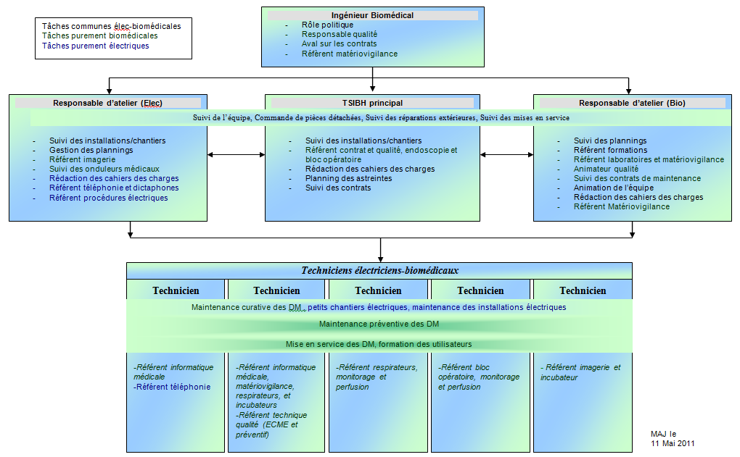
Figure 3 : Organigramme fonctionnel complet du service électricité-biomédical ^{[R8]}

Auto-évaluation du « G.H.E.F. »

Demande de la HAS

La révision 2011 du manuel V2010 constitue une évolution qui intègre les apports des développements réalisés pour répondre aux attentes de l’environnement et pour tenir compte de l’actualité et du retour d’expérience mis en œuvre depuis le lancement de la V2010. Cette révision porte sur un nombre limité de sujets et s’appuie principalement sur les travaux de trois groupes de travail réunis entre 2008 et 2010 à l’initiative de la HAS sur les champs de l’hospitalisation à domicile (HAD), de la santé mentale et de la biologie.

Chaque élément d’appréciation est classé en trois colonnes E1, E2 et E3 ce qui correspond aux étapes classiquement rencontrées dans une démarche d’amélioration : prévoir, mettre en œuvre, évaluer, améliorer.

Dans le référentiel de la HAS on y retrouve dans le chapitre 1 « MANAGEMENT DE L’ÉTABLISSEMENT », Partie 3 « Management de la qualité et de la sécurité des soins », Référence 8 « Le programme global et coordonné de management de la qualité et de la sécurité des soins », le critère 8k « Gestion des équipements biomédicaux ».
Ce critère incombe directement au service biomédical.

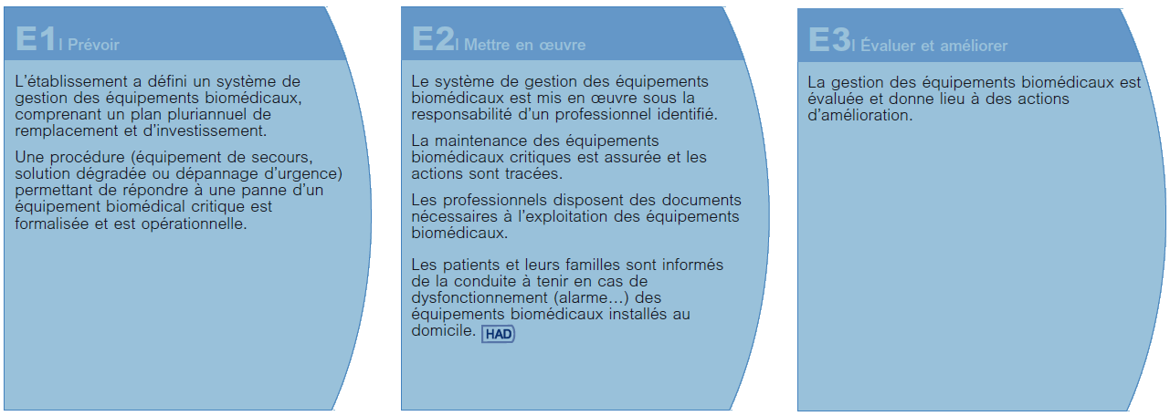
Figure 4 : Tableau du critère 8k de l’HAS ^{[G5]}

Critère 8k ^{[R9]}: Gestion des équipements biomédicaux.
Ce critère se situe dans le manuel du référentiel de certification des établissements de santé délivré par la Haute Autorité de Santé (HAS) dans sa version 2010 mis à jour en avril 2011.

- Le référentiel HAS :

Ce manuel, est établi grâce aux travaux de groupes thématiques composés de professionnels de santé, d’experts et de représentants d’usagers. Il est structuré en 2 chapitres :
  - Chapitre I : Management de l’établissement
  - Chapitre II : Prise en charge du patient

Il vise la certification des établissements de santé et il porte sur le fonctionnement global de l’établissement.
Il poursuit 2 objectifs :
  - La mise en place d’un système de pilotage
  - L’atteinte d’un niveau de qualité sur des critères thématiques jugés essentiels.
Il contribue à la régulation des établissements de santé par la qualité.

- Situation du critère 8K dans l’organisation du manuel HAS :

Cette activité est définie dans :
  - Chapitre I : « Management de l’établissement »
  - Partie 3 : « Management de la qualité et de la sécurité des soins ».
  - Référence 8 : « Le programme global et coordonné de management de la qualité et des risques » et à travers le critère 8K « Gestion des équipements biomédicaux ».

- Contenu du critère 8K :

Ce critère décrit les étapes obligatoires pour la gestion et la maintenance d’un dispositif biomédical ^{[G6]} et défini pour la première fois l’organisation d’un service biomédical. Cette reconnaissance par les pairs fait suite à une volonté de la profession de maîtriser et d’améliorer ses pratiques.

Il organise les éléments d’appréciation selon les étapes d’une démarche d’amélioration : prévoir, mettre en œuvre, évaluer et améliorer.

Dans le cadre de la certification par la H.A.S v2010 des établissements de santé, l’activité biomédicale est reconnue, à travers le critère 8k, comme contribuant à la qualité des soins et à la sécurité des patients, ce qui leur donne aussi des obligations.

Aussi l’évaluation est primordiale parce qu’elle permet de mesurer les performances (efficacité ^{[G7]}, efficience ^{[G8]}) des pratiques demandées. Elle est donc essentielle pour identifier les points forts et les axes d’améliorations, et se doit, par une procédure de certification obligatoire d’intervenir périodiquement.

Formation et choix de l’outil

L’évaluation consiste à comparer ce qui est réalisé par rapport à ce qui est attendu par l’HAS.

Il existe différentes modalités d’évaluation.

- L’auto évaluation est une observation à effectuer régulièrement par le service biomédical ou une personne extérieure (Exemple : responsable qualité, un pair, etc.).
- L’évaluation est réalisée par un comité d’audit composé de personnes indépendantes et extérieures au monde biomédical, afin de vérifier la conformité du service par rapport au référentiel.

Si l’on souhaite améliorer nos pratiques avant une évaluation, une auto-évaluation est préconisée.

Formation à l’auto-évaluation

« Auditer » vient du latin « auditare » qui veut dire écouter…

Il m’a fallu tout d’abord me former à la pratique des audits, afin d’identifier les bonnes pratiques à déployer dans cette situation. J’ai donc sollicité les conseils de Melle Hanriot chargée de mission de la qualité et du développement durable au sein du centre hospitalier de Lagny.

L’audit, quel bel exercice ! Et pourtant cet exercice est des plus difficiles car il demande de la préparation, de la concentration, de l’exactitude, de la synthèse, de la clarté, de la communication, de la syntaxe, de la conviction, … et le tout en un minimum de temps.

D'après l'ISO 9000 ^{[N6]} l'audit est un :

« Processus méthodique ^{[G9]}, indépendant et documenté en vue d’obtenir des preuves et de les évaluer de manière objective pour déterminer dans quelle mesure les critères sont satisfaits ».

L’audit est un travail qui demande une longue préparation, ou il est nécessaire de transmettre aux personnes auditées les critères de réalisation en leur laissant le temps d’en prendre connaissance.
Il faudra ensuite identifier les modes de preuve qui vont être fournis.
Le bilan de l’audit sera évaluer sur trois niveaux (observation, remarque, non-satisfait) appelé échelle de risque par les auditeurs.

Le diagramme qui suit regroupe les trois grandes étapes à faire pour un audit :

- Préparation
- Réalisation
- Amélioration

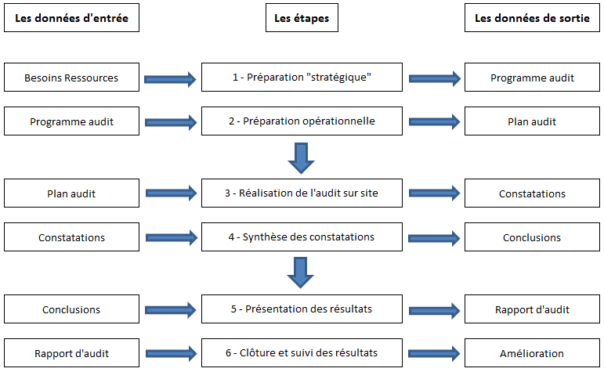

Figure 5 : Diagramme audit
Après avoir capitalisé les informations sur l’audit, je me suis inspiré de ces trois étapes que sont la préparation, la réalisation, l’amélioration. Il m’est apparu évident que l’identification des axes d’amélioration nécessite l’évaluation sur le critère 8K de l’HAS.

Il faudra tout de même retenir que l’évaluation est un travail préparatoire, alors que l'audit permet de conclure sur la satisfaction à des critères. Mais aussi que l’évaluation comme l'audit ont vocation à être suivis d'une phase d'amélioration.

Choix de l’outil

Force de constater que l’audit n’est pas l’approche attendue par le GHEF, mon choix c’est tout naturellement porté sur un outil élaboré à partir de chaque processus E1, E2, E3, créés par des élèves de la formation ABIH 2009, sur l’élaboration d’une « Grille d'autodiagnostic sur le Critère 8k v2010 de l'H.A.S » ^{[R10]}. Ceci dans le but de permettre à la communauté de faire un diagnostic ^{[G11]}, afin de s’évaluer sur les exigences du référentiel de certification H.A.S v2010.

Il m’a fallu apporter des modifications à l’outil, suite à la mise à jour faite par la HAS avec la révision d’avril 2011. Ainsi la donnée « Les patients et leurs familles sont informés de la conduite à tenir en cas de dysfonctionnement (alarme…) des équipements biomédicaux installés au domicile. », qui ne concerne que les établissements de santé qui gèrent les hospitalisations à domicile a fait son apparition dans l’outil.

Pour cela, il m’a fallu doter l’outil de la valeur « non applicable » sur l’échelle de véracité, avec la précision que cette valeur n’est utilisable que sur le critère 4.6 (HAD) et sans pénaliser les établissements qui ne pratiquent pas la HAD.

Après modification, l’outil a été soumis à validation à Monsieur FARGES, enseignant chercheur à l’Université Technologique de COMPIEGNE, ce qui a eu pour effet de maintenir la validité de l'outil vis-à-vis des évolutions du Manuel de Certification et permis la mise à disposition de cet outil à la communauté biomédicale.

Structure de la grille avec échelle de véracité

L'ensemble est décliné selon 5 processus associés chacun à des critères de réalisation (30 au total).
L’évaluation de ces critères se fait suivant 6 niveaux de véracité plus un niveau HAD:

- Faux unanime : A l'unanimité, on peut dire que l'action n'est pas réalisée
- Faux : Une personne au moins considère que l'action est en partie réalisée
- Plutôt faux : Rien ne permet d'identifier la réalisation de l'action
- Plutôt vrai : L'action est réalisée de manière aléatoire
- Vrai : L'action est systématiquement réalisée
- Vrai prouvé : La réalisation de l'action est systématique et peut être prouvée
- Non applicable : la valeur non applicable peut être utilisée sur le point 4.6 pour la HAD

Cette échelle est volontairement asymétrique ; ainsi sans point milieu, les indécis s’impliqueront d’avantage dans la réponse.
Pour garantir d’éventuelles comparaisons concluantes entre services, il ne faut pas moins de 6 niveaux. Par contre, trop de niveaux nuiraient à la fluidité de l’autoévaluation.

Les 5 processus de l’outil
L’outil est composé de 5 processus avec un total de 30 critères ; voici les processus :
- Un plan pluriannuel d'investissement et de remplacement des dispositifs médicaux critiques ^{[G10]} est défini et mis en œuvre.
- Une procédure de gestion des risques sur les dispositifs médicaux critiques est formalisée et opérationnelle.
- La maintenance et la disponibilité des dispositifs médicaux critiques est assurée et tracée.
- La gestion documentaire pour la maintenance et la disponibilité des dispositifs médicaux critiques est efficiente.
- La conformité au critère 8k de la HAS v2010 est tracée et améliorée continûment.

Utilisation de la grille

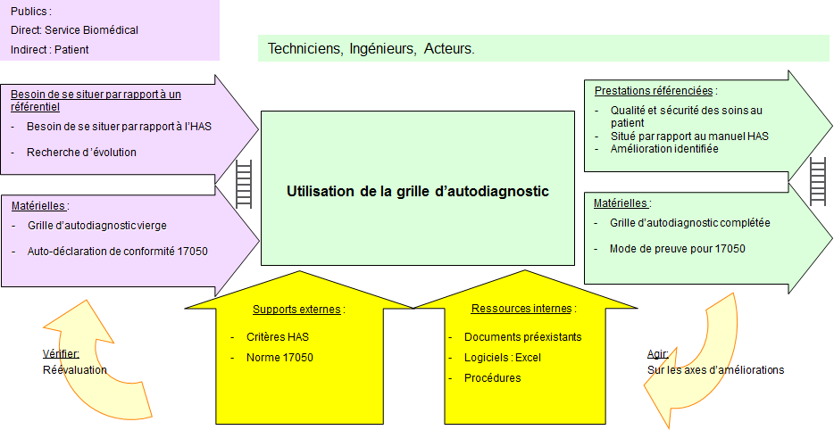
Figure 6 : Cartographie du processus "Utilisation de la grille autodiagnostic".

Comme l’explicite la cartographie ci-dessus, la grille permet à un service biomédical de se situer par rapport au critère 8K de l’HAS et d’identifier des axes d’amélioration. Elle va donc, indirectement, permettre au service de garantir la qualité et la sécurité des soins au patient.

Etant conçu pour être compatible ISO 17050 ^{[N4]} cet outil peut servir comme mode de preuve de conformité.

Les données issues de l’utilisation de la Grille d'autodiagnostic sur le Critère 8k v2010 de l'H.A.S peuvent entrer dans un processus d’amélioration continu qui permet d’agir sur les axes d’améliorations à entreprendre et de les réévaluer par le même processus. Cette méthode s’inscrit dans une démarche de progrès.

L’auto-évaluation

L’auto-évaluation est le meilleur outil d'amélioration continue promu par tous les référentiels internationaux relatifs à la qualité.

Définition de l’auto-évaluation par l’ISO 9000:2005 ^{[N5]} : revue complète et méthodique des activités et des résultats de l’organisme. Elle peut fournir une vision globale des performances, du niveau de maturité des processus et contribuer à identifier les domaines nécessitant des améliorations et leurs priorités.

Comme l’indique le déroulement ci-dessous, j’ai accompagné les services biomédicaux dans leurs premières auto-évaluations. L’analyse des résultats obtenus les a situés par rapport au critère 8K de l’HAS et a permis l’identification des axes éventuels d’amélioration. Tout ceci toujours dans le but ultime de garantir la qualité et la sécurité des soins au patient.

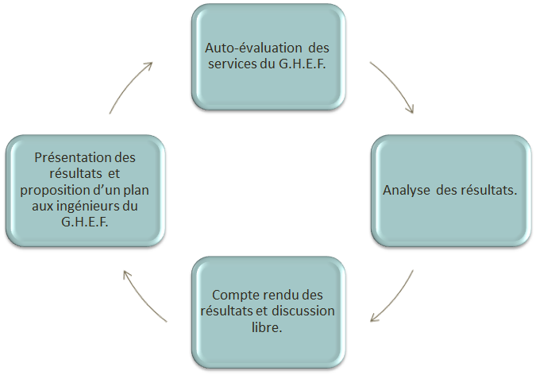

Figure 7 : Déroulement de l’auto-évaluation

Résultats

Meaux
L’auto-évaluation du service biomédical de Meaux a été faite par Madame KUSY ingénieur et moi-même.

Les résultats sur les demandes de l’HAS ^{[A5]} :

- E1 prévoir 67%
- E2 mettre en œuvre 65%
- E3 évaluer et améliorer 40%

C’est résultats peuvent laisser supposer que la note de ce critère par un groupe d’audit, serait d’au moins « B » en rapport avec le système de notation de L’HAS ^{[R9]}.
Ce qui donne :
« B = le critère (8K) est souvent ou partiellement satisfait. Le centre répond souvent ou partiellement aux éléments d’appréciation proposés ou apporte d’autres éléments lui permettant de satisfaire, en partie au critère. »

Les résultats sur les processus de l’outil 8K ^{[A6]} :

- Un plan pluriannuel d'investissement et de remplacement des dispositifs médicaux critiques est défini et mis en œuvre : 80%
- Une procédure de gestion des risques sur les dispositifs médicaux critiques est formalisée et opérationnelle : 60%
- La maintenance et la disponibilité des dispositifs médicaux critiques est assurée et tracée : 66%
- La gestion documentaire pour la maintenance et la disponibilité des dispositifs médicaux critiques est efficiente : 63%
- La conformité au critère 8k de la HAS v2010 est tracée et améliorée continûment : 16%

Coulommiers
L’auto-évaluation du service biomédical de Coulommiers a été faite par Monsieur Hernandez ingénieur et moi-même.

Les résultats sur les demandes de l’HAS ^{[A7]} :

- E1 prévoir 56%
- E2 mettre en œuvre 60%
- E3 évaluer et améliorer 27%

C’est résultats peuvent laisser supposer que la note de ce critère par un groupe d’audit, serait d’au moins « B » en rapport avec le système de notation de L’HAS ^{[R9]}.
Ce qui donne :
« B = le critère (8K) est souvent ou partiellement satisfait. Le centre répond souvent ou partiellement aux éléments d’appréciation proposés ou apporte d’autres éléments lui permettant de satisfaire, en parties au critère. »

Les résultats sur les processus d l’outil 8K ^{[A8]} :

- Un plan pluriannuel d'investissement et de remplacement des dispositifs médicaux critiques est défini et mis en œuvre : 76%
- Une procédure de gestion des risques sur les dispositifs médicaux critiques est formalisée et opérationnelle : 37%
- La maintenance et la disponibilité des dispositifs médicaux critiques est assurée et tracée : 54%
- La gestion documentaire pour la maintenance et la disponibilité des dispositifs médicaux critiques est efficiente : 49%
- La conformité au critère 8k de la HAS v2010 est tracée et améliorée continûment : 28%

Lagny Marne la Vallée
L’auto-évaluation du service biomédical de Lagny Marne la Vallée a été faite par Monsieur MIGNARDOT ingénieur, Monsieur BURAT responsable biomédical et moi-même. Le choix d’auto-évaluer le service avec une personne supplémentaire résulte tout simplement du fait que Monsieur MIGNARDOT est mon tuteur de stage et pour garder une impartialité le choix a été de faire une moyenne des résultats, que voici.

Les résultats sur les demandes de l’HAS ^{[A9]} :

- E1 prévoir 56%
- E2 mettre en œuvre 70%
- E3 évaluer et améliorer 20%

C’est résultats peuvent laisser supposer que la note de ce critère par un groupe d’audit, serait d’au moins « B » en rapport avec le système de notation de L’HAS ^{[R9]}.
Ce qui donne :
« B = le critère (8K) est souvent ou partiellement satisfait. Le centre répond souvent ou partiellement aux éléments d’appréciation proposés ou apporte d’autres éléments lui permettant de satisfaire, en parties au critère. »

Les résultats sur les processus d l’outil 8K ^{[A10]} :

- Un plan pluriannuel d'investissement et de remplacement des dispositifs médicaux critiques est défini et mis en œuvre : 66%
- Une procédure de gestion des risques sur les dispositifs médicaux critiques est formalisée et opérationnelle : 43%
- La maintenance et la disponibilité des dispositifs médicaux critiques est assurée et tracée : 64%
- La gestion documentaire pour la maintenance et la disponibilité des dispositifs médicaux critiques est efficiente : 64%
- La conformité au critère 8k de la HAS v2010 est tracée et améliorée continûment : 6%

Moyenne des trois établissements de santé
Avec l’utilisation des résultats des trois centres hospitaliers, une lecture claire et synthétique des moyennes obtenues, nous donne les axes d’améliorations appropriés à la situation.

Les résultats sur les demandes de l’HAS :

- E1 prévoir 58%
- E2 mettre en œuvre 66%
- E3 évaluer et améliorer 27%

Résultat HAS du GHEF

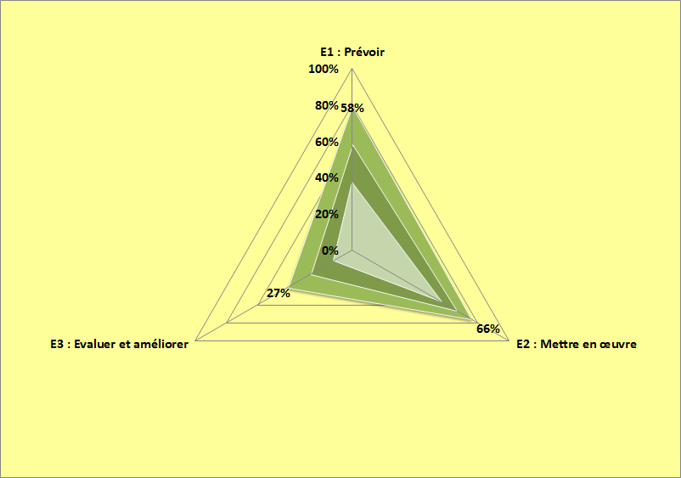

Figure 16: Cartographie HAS

C’est résultats peuvent laisser supposer que la note de ce critère par un groupe d’audit, serait d’au moins « B » en rapport avec le système de notation de L’HAS ^{[R9]}.
Ce qui donne :
« B = le critère (8K) est souvent ou partiellement satisfait. Le centre répond souvent ou partiellement aux éléments d’appréciation proposés ou apporte d’autres éléments lui permettant de satisfaire, en parties au critère. »

Les résultats sur les processus d l’outil 8K ^{[A12]} :

- Un plan pluriannuel d'investissement et de remplacement des dispositifs médicaux critiques est défini et mis en œuvre : 72%
- Une procédure de gestion des risques sur les dispositifs médicaux critiques est formalisée et opérationnelle : 46%
- La maintenance et la disponibilité des dispositifs médicaux critiques est assurée et tracée : 62%
- La gestion documentaire pour la maintenance et la disponibilité des dispositifs médicaux critiques est efficiente : 60%
- La conformité au critère 8k de la HAS v2010 est tracée et améliorée continûment : 14%, ce résultat s’explique par le faite que c’est la première année d’utilisation de l’outil.

Résultat des processus du GHEF

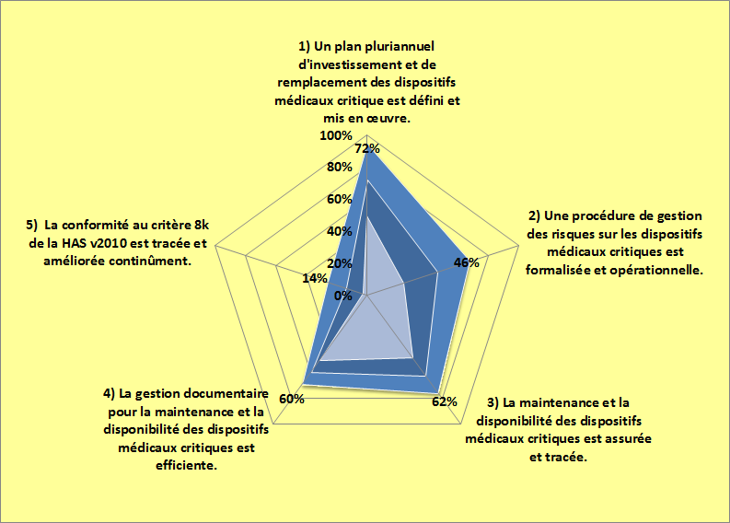

Figure 17: Cartographie processus

Améliorations identifiées et bilan

Les améliorations identifiées pour le groupement

Présentation suite à l’utilisation de l’outil 8K
Après l’auto-évaluation, et à partir du diagnostic, le groupe a défini des axes d’amélioration. Les axes sont issus de l’analyse des réponses aux critères qui nécessitent une attention particulière. Ils regroupent les besoins de façon plus générale, et ainsi identifient l’action à mettre en place le plus rapidement possible entre les établissements (réflexion en cours).

La présentation des résultats se fait lors d’une réunion plénière ; l’exposé de mon travail donne la possibilité à la communauté des services biomédicaux du GHEF d’une complémentarité des actions à réaliser.

J’apporte pendant cette réunion un plan d’amélioration, avec l’acceptation de l’étude proposée aux trois ingénieurs ; elle devient « Le plan d’action du Groupement Hospitalier de l’Est Francilien ».

En s’appuyant sur les « cartographies » de résultats, ainsi que sur les nombreux échanges ayant eu lieu lors de ces rencontres, des axes d’amélioration possibles sont définis pour les processus suivant :

- Un plan pluriannuel d'investissement et de remplacement des dispositifs médicaux critiques est défini et mis en œuvre.

Le plan est défini pour la totalité des dispositifs médicaux et regroupe bien les informations nécessaires telles que la procédure d’achat, les dates d’échéances, les personnes qui gèrent les dossiers, un planning qui regroupe l’ensemble des interlocuteurs, les objectifs, etc. Le plan est revu au moins une fois par an.
Cependant les dispositifs médicaux critiques sont noyés dans la liste qui regroupe l’ensemble des DM, les processus des actions sont connus par les ingénieurs mais ne sont pas écrits et non communiqués.
La réponse des établissements est en concordance avec la demande de la HAS, qui demande un plan pour la gestion des équipements médicaux.

- Une procédure de gestion des risques sur les dispositifs médicaux critiques est formalisée et opérationnelle.

- Recenser les dispositifs médicaux critiques dans un tableau avec une méthode appropriée exemple avec la méthode PIEU ou AMDEC. Je pense que la classe des DM ne doit pas rentrer en compte dans ce classement et doit rester propre à chaque établissement.
- Répondre à la gestion des risques avec la création des procédures de secours, d’urgence, de solutions dégradées pour les dispositifs médicaux critiques, cela contribue également au besoin des soignants.

- La maintenance et la disponibilité des dispositifs médicaux critiques est assurée et tracée.

- Un planning de maintenance préventive, en tenant compte des dates de contrôles les plus éloignées (DM de CL II B) exemple : un DM avec un contrôle préventif tous les trois ans, donne lieu à un planning de maintenance tous les trois ans.
- Communiquer sur l’importance et la nécessité du RSQM à toute personne susceptible de le remplir, pour ainsi favoriser leur l’implication.
- Une procédure de contrôle des ECME définissant les appareils à contrôler, les actions à réaliser, l’archivage et les indicateurs pour les appareils ok ou ayant nécessité une action de calibration et/ou de réparation.
- L’identification des formations techniques ou utilisateurs sont à identifier et à archiver ; l’identification doit être prévue dès l’achat.
- Réaliser un tableau de bord sur la maintenance et la disponibilité des DM, à la suite du recensement des DM critiques.

- La gestion documentaire pour la maintenance et la disponibilité des dispositifs médicaux critiques est efficiente.

- Informer les utilisateurs sur la marche à suivre pour l’accès au document d’utilisation. Exemple : l’accès informatique (intranet), le lieu et la disponibilité des documents papier (externe au service) ou la démarche pour toute demande.
- Informer les techniciens sur la consultation du RSQM avant une action corrective peut déterminer si les DM ont des pannes à répétitions.
- La création des modes opératoires, de contrôles qualité, de fiches de prêt sont à mettre à disposition et à valider avec les techniciens.
- Suivi de la matériovigilance et du classement des documents, mise à disposition des techniciens pour toute demande des utilisateurs des DM.
- L’accès aux normes suivant les besoins est à envisager, l’utilisation d’un accès peut être permise par tous les corps d’état (technique, informatique, biomédical, etc.) ; la demande est à faire par le service qualité après l’identification des domaines de thématiques.
- Identifier les services soignants qui pratiquent de l'Hospitalisation A Domicile (HAD) et si les prêts de DM sont fais par les services soignants ou des prestataires, pour les informer sur la conduite à tenir en cas de dysfonctionnement.

- La conformité au critère 8k de la HAS v2010 est tracée et améliorée continûment.

Tous les acteurs préconisent une auto-évaluation au moins une fois par an et faite par des pairs. Cela donne lieu à un échange (discussion) sur les méthodes mises en place et un regard extérieur.

- Un planning pour l’année à venir, pour fixer une auto-évaluation entre pairs.
- Une veille du « manuel de certification des établissements de santé » est recommandée avant l’utilisation de l’outil, pour une mise à jour de la grille 8K et vérifier si d’autres critères incombe au service biomédical
- Communiquer auprès de la direction, avec l’impression des résultats et les cartographies radars de l’auto-évaluation.

Bilan

La mise en commun des résultats donne un aperçu assez complet des actions et interactions entre les différents établissements, et ce à chaque étape du parcours.
Une réflexion a été engagée dans le groupement ; la difficulté consiste à pouvoir élaborer des axes pour un établissement avec l’aide des autres.

Plusieurs idées sont proposées et les prioritaires citées ci-dessous :
- Réaliser un tableau qui récence les DM critiques. C’est une étape primordiale pour répondre au référentiel.
- Création des différentes procédures en identifiant les personnes qui vont les réaliser et ceux qui vont les valider.
- Mise en place d’une auto-évaluation annuelle entre les services biomédicaux du GHEF, de par la richesse des échanges et pourquoi pas solliciter d’autres établissements pour un benchmarking ^{[G12]}.
- La présentation aux techniciens de l’auto-évaluation avec les résultats, les axes d’amélioration et l’information sur les points ou ils sont acteurs.

Conscient de la charge de travail de chaque service biomédical, je mets à disposition :
- Un tableau qui regroupe les axes d’améliorations ^{[A1]} (suite à la moyenne du GHEF).
Ce tableau recense les données de début, de fin et de qui fait l’action.
- Un exemple de « fiche de suivi matériovigilance » ^{[A2]}.
Cette fiche recense les données de réception de la note, qui gère le dossier, les DM en cause, la mise en œuvre à réaliser, l’état d’avancement, commentaires, etc.
- Des méthodes pour le recensement des DM critiques ^{[A3]}.
- Un exemple de procédure sur la « conduite à tenir en cas de panne d’un DM critique » ^{[A4]}.

La création d’un groupe de travail qui pourrait discuter sur les réponses que chaque établissement donne à la situation « 8K ». Serait une solution pour développer une nouvelle fois un échange des bonnes pratiques entre les établissements.

La déclinaison des axes prioritaires sera faite par les ingénieurs ou les responsables de chaque service biomédical, suivant l’évaluation de leur propre situation. Ainsi l’ingénieur prendra le choix ou pas de créer un groupe sur le pilotage de la démarche dans son service biomédical.

La démarche dépend des types d’améliorations nécessaires, des orientations stratégiques du centre hospitalier et des possibilités d’action. Cette définition des priorités permettra ensuite de déterminer le plan d’actions.

Avant la mise en œuvre de toute action, un responsable pour la démarche est nommé. Il s’assure de son acceptabilité par l’ensemble des personnes touchées dans sa mise en œuvre, présente les actions et détermine leur calendrier. Il est également chargé de l’évaluation de l’action (mise en place, résultats).

Aussi, l’exploitation des données collectées répondra aux objectifs :
- Identifier les « bonnes pratiques »
- Identifier les manques et les points de vigilance
- Faire du technicien un acteur dans cette démarche
- Favoriser les échanges sur les points forts de chaque établissement
- Maintenir une excellente qualité et sécurité des soins donnés aux patients

Conclusion et perspectives

La « Grille d'autodiagnostic sur le Critère 8k v2010 de l'H.A.S » est une solution mise à disposition de la communauté biomédicale. L’outil s’avère idéal pour démontrer sa situation en rapport au référentiel de l’HAS et reste une approche d’amélioration continue.
Imprimable, elle facilite la déclaration de conformité auprès d’un groupe d’audit et est aisément présentable à la direction de l’établissement.

L’outil automatisé sous format Excel, a nécessité des modifications suite à l’évolution du manuel de certification de l’HAS. Cette modification a été validée par Monsieur FARGES, enseignant chercheur à l’Université Technologique de COMPIEGNE, ce qui a eu pour conséquence le maintien de validité de l'outil vis à vis des évolutions du Manuel de Certification et permet la mise à disposition de l’outil à la communauté biomédicale.

Les résultats graphiques montrent les forces et faiblesses et permettent la mise en application d’un plan d’action en vue d’améliorer la situation. Aujourd’hui suite à la demande des ingénieurs, l’analyse des besoins a finalement mené à la réflexion suivante :

- Chaque auto-évaluation devrait être faite par des pairs et donner lieu à une discussion commune sur les axes d’amélioration.

L’auto-évaluation favorise les échanges sur les points forts de chaque établissement et permet de les adapter à son établissement.

Il est vrai que la mise en place des différents types d’améliorations nécessaires dépend, des orientations stratégiques du centre hospitalier et des possibilités d’action de chacun.
Mais la validation du plan d’action du Groupement Hospitalier de l’Est Francilien, prendra toute sa dimension lors de la création d’un groupe sur le pilotage de la démarche dans les établissements respectifs.

Tout cela m’a donné la possibilité de voir différents établissements avec un enjeu politique-économique en commun, mais des fonctionnements d’exploitations des services biomédicaux différents, du fait de leurs histoires respectives.

Il reste indéniable que le rapprochement des services biomédicaux avec l’exploitation de l’outil d’autodiagnostic et de ses évolutions, est la solution pour garantir la qualité et la sécurité des soins délivrés aux patients et également si l’on aspire à la recherche d’efficience au sein d’un groupement Hospitalier.

Glossaire

Définitions

[G1] Certification :
C'est une procédure destinée à faire valider, par un organisme agréé indépendant, la conformité du système qualité d'une organisation aux normes ISO 9000 ou à un référentiel de qualité officiellement reconnu.

[G2] Qualité :
Aptitude d’un ensemble de caractéristiques intrinsèques à satisfaire des exigences (source ISO 9000).

[G3] Critère :
Les critères permettent d’identifier les tâches en détaillant les activités à remplir ou les résultats majeurs à obtenir pour considérer qu’une bonne pratique soit réalisée avec succès. Les critères de réalisation peuvent donc servir d'items à évaluer dans le cadre d'audits internes ou d'autoévaluations des pratiques.

[G4] Management :
Activités coordonnées pour orienter et contrôler une organisation

[G5] Tableau :
E1 Prévoir
- L’établissement a défini un système de gestion des équipements biomédicaux, comprenant un plan pluriannuel de remplacement et d’investissement.
- Une procédure (équipement de secours, solution dégradée ou dépannage d’urgence) permettant de répondre à une panne d’un équipement biomédical critique est formalisée et est opérationnelle.
E2 Mettre en œuvre
- Le système de gestion des équipements biomédicaux est mis en œuvre sous la responsabilité d’un professionnel identifié.
- La maintenance des équipements biomédicaux critiques est assurée et les actions sont tracées.
- Les professionnels disposent des documents nécessaires à l’exploitation des équipements biomédicaux.
- Les patients et leurs familles sont informés de la conduite à tenir en cas de dysfonctionnement (alarme…) des équipements biomédicaux installés au domicile. HAD
E3 Évaluer et améliorer
- La gestion des équipements biomédicaux est évaluée et donne lieu à des actions d’amélioration.

[G6] Définition d'un dispositif médical
On entend par dispositif médical, tout instrument, appareil, équipement, matière, produit, à l'exception des produits d'origine humaine, ou autre article utilisé seul ou en association , y compris les accessoires et logiciels intervenant dans son fonctionnement, destiné par le fabricants à être utilisé chez l'homme à des fins médicales et dont l'action principale voulue n'est pas obtenue par des moyens pharmacologiques ou immunologiques, ni par métabolisme, mais dont la fonction peut être assistées par de tels moyens. ^{[N1]}

[G7] Efficacité :
Niveau de réalisation des activités planifiées et d’obtention des résultats escomptés. Les indicateurs d’efficacité permettent de savoir si la bonne pratique donne les "résultats attendus" et atteint les objectifs définis. Ils sont donc en général directement associables aux processus eux-mêmes déclinés en critères de réalisation à mettre en œuvre.

[G8] Efficience :
Rapport entre le résultat obtenu et les ressources utilisées. Etre efficace à moindre coût. Les indicateurs d’efficience permettent d'évaluer "le rendement interne" du service biomédical en identifiant généralement le temps passé par les acteurs et les ressources consommées pour obtenir les résultats d'efficacité de la bonne pratique.

[G9] Processus :
Ensemble d’activités corrélées ou interactives qui transforme des éléments d’entrées en éléments de sortie. Définir les processus consiste à expliciter l'enchaînement des actions afin de produire le résultat attendu d’une bonne pratique.

[G10] Définition et analyse de la criticité d'un dispositif médical :
Le décret 2001 – 1154 du 05 décembre 2001[N2] et l’arrêté du 03 mars 2003 [N3] fixent l’obligation de maintenance et de contrôle qualité et la liste des dispositifs médicaux soumis à cette obligation.
Outre les équipements de radiodiagnostic, radiothérapie, médecine nucléaire, les dispositifs médicaux de classe II b et III sont concernés par ces obligations.

Les services biomédicaux en collaboration avec les parties prenantes (les services de soins, les services médicaux, les services médico-techniques) listent les dispositifs médicaux jugés critiques et analysent leur criticité afin de prévoir et d’organiser des solutions de secours en cas de panne.
Tout cela dans le souci de garantir la continuité d'utilisation pour maintenir la qualité et la sécurité des soins.

Chaque établissement de santé peut définir sa propre liste de dispositifs médicaux critiques en fonction de ses activités médicales, de son mode de fonctionnement et du nombre de ses équipements biomédicaux.
L'analyse des risques et les différents niveaux de criticité peuvent donc être spécifiques à chaque établissement.

Plusieurs méthodes existent pour analyser et évaluer cette criticité en particulier la méthode PIEU ou la méthode AMDEC.

[G11] Diagnostic :
"Description et analyse de l´état d´un organisme, d´un de ses secteurs ou d´une de ses activités, en matière de qualité, réalisé à sa demande et à son bénéfice, en vue d´identifier ses points forts et ses insuffisances, et de proposer des actions d´amélioration en tenant compte de son contexte technique, économique et humain."

[G12] Benchmarking :
Terme anglophone très usité. En français référenciassions ou étalonnage est une technique de marketing ou de gestion de la qualité qui consiste à étudier et analyser les techniques de gestion, les modes d’organisation des autres entreprises ou entité afin de s’en inspirer et de retirer le meilleur. C’est un processus continu de recherche, d’analyse comparative, d’adaptation et d’implantation des meilleures pratiques pour améliorer la performance des processus dans une organisation (source Guide v2011).

Règlementations et Normes

[N1]Décret 2001-1154 du 5 décembre 2001 relatif à l'obligation de maintenance et au contrôle qualité des dispositifs médicaux prévus à l'article L.5212-1 du code de la santé publique, Troisième partie : Décret JORF n°284 du 7 décembre 2001 page 19481, NOR : MESP0123968

[N2] Arrêté du 3 mars 2003 fixant les listes des dispositifs médicaux soumis à l'obligation de maintenance et au contrôle qualité mentionnée aux articles L.5212-1 et D.665-5-3 du code de la santé publique (texte n°26), JORF n°66 du 19 mars 2003 page 4848, NOR : SANP0320928A

[N3] http://www.legifrance.gouv.fr

[N4] NF EN 17050 : Evaluation de la conformité – Déclaration de conformité du fournisseur
Cette norme européenne NF EN ISO/CEI 17050 : 2004 homologuée par l’AFNOR en 2005 a le statut d’une norme française, elle reproduit intégralement la norme internationale ISO/CEI 17050 : 2004 et remplace l’EN 45014 : 1998

La norme NF EN ISO/CEI 17050 : 2005 présentée sous le titre général « Evaluation de la conformité – Déclaration de conformité du fournisseur », permet l’évaluation de la conformité et permet également au fournisseur de s’auto déclarer conforme aux exigences de documents normatifs. Cette norme comprend 2 parties :

- ISO/CEI 17050-1 : Exigences générales

Cette première partie spécifie les exigences générales applicables à la déclaration de conformité du fournisseur dans les cas où il est souhaitable, ou nécessaire, d’attester la conformité d’un objet à des exigences spécifiées, quel que soit le secteur concerné. Pour les besoins de cette partie de l’ISO/CEI 17050, l’objet d’une déclaration de conformité peut être un produit, un processus, un système de management, une personne ou un organisme.

- ISO/CEI 17050-2 : Documentation d’appui

Cette deuxième partie spécifie les exigences générales relatives à la documentation d’appui permettant de justifier la déclaration de conformité du fournisseur décrite dans la première partie.

Ce terme de fournisseur est un terme générique qui intègre toute entité qui souhaite se conformer à un référentiel.
Le document d’appui contenant les preuves sur lesquelles le service biomédical peut se baser pour émettre son auto-déclaration peut être la grille d’autodiagnostic.

Champ d’amélioration et évolution de la norme :

Par rapport au document remplacé (EN 45014 : 1998), le champ de la déclaration de conformité du fournisseur est étendu puisque, outre les produits, processus et services, la déclaration de conformité peut aussi porter sur les systèmes de management, les personnes et les organismes. De plus, le contenu de la documentation d’appui est précisé ainsi que les exigences s’y rapportant (disponibilité, durée de conservation, etc.).

[N5] ISO 9000:2005 ^{[R11]}:
Systèmes de management de la qualité - Principes essentiels et vocabulaire
L'ISO 9000:2005 décrit les principes essentiels des systèmes de management de la qualité, objet de la famille des normes ISO 9000, et en définit les termes associés.

Elle est applicable :
  - aux organismes cherchant à progresser par la mise en œuvre d'un système de management de la qualité;
  - aux organismes qui cherchent à s'assurer que leurs fournisseurs satisferont leurs exigences relatives aux produits;
  - aux utilisateurs des produits;
  - aux personnes concernées par une compréhension mutuelle de la terminologie utilisée dans le domaine du management de la qualité (par exemple fournisseurs, clients, autorités réglementaires);
  - aux personnes internes ou externes à l'organisme, qui évaluent ou auditent le système de management de la qualité en termes de conformité aux exigences de l'ISO 9001 (par exemple auditeurs, autorités réglementaires, organismes de certification/enregistrement);
  - aux personnes internes ou externes à l'organisme qui donnent des conseils ou fournissent une formation sur le système de management de la qualité qui lui convient;
  - aux personnes qui élaborent des normes apparentées.

[N6] ISO 9001 : Systèmes de management de la qualité - Exigences

C’est le référentiel qualité international le plus connu et le plus exploité par les entreprises du secteur marchand et de plus en plus par les organisations du secteur non-marchand. Il vise à démontrer le respect des exigences de management qualité pour garantir la meilleure satisfaction des clients, publics ou bénéficiaires vis-à-vis d’activités ou d’engagements spécifiés.

[N7] ISO 9004 ^{[R12]} : Gestion des performances durables d'un organisme - Approche de management par la qualité

L'ISO 9004:2009 fournit des lignes directrices permettant aux organismes de réaliser des performances durables par une approche de management par la qualité. Elle s'applique à tout organisme, quels que soient sa taille, son type et son activité.

L'ISO 9004:2009 n'est pas destinée à être utilisée dans un cadre réglementaire, contractuel ou de certification.

Bibliographie

Tous les liens ci-dessous ont été consultés de 7 juin 2011.

[R1] : Site internet de la Haute Autorité de Santé, présentation de la HAS :
http ://www.has-sante.fr/portail/jcms/c_452559/presentation-de-la-has

[R2] : Site internet de la Haute Autorité de Santé :
http://www.has-sante.fr
Europe :
[R3] : Site internet du centre hospitalier de Meaux
http://www.ch-meaux.fr/web/guest/home

[R4] Organigramme fonctionnel complet du service biomédical, source Service Biomédical du CH Meaux.

[R5] : Site internet du centre hospitalier de Coulommiers
http://www.ch-coulommiers.fr/

[R6] Organigramme fonctionnel complet du service biomédical, source Service Biomédical du CH Coulommiers.

[R7] : Site internet du centre hospitalier de Lagny marne la Vallée
http://www.ch-lagny77.fr/

[R8] Organigramme fonctionnel complet du service biomédical, source Service Biomédical du CH Lagny marne la Vallée.

[R9] : Manuel v2010 de certification des établissements de santé - version Avril 2011, Haute Autorité en Santé
Version complète :http://www.has-sante.fr/portail/plugins/ModuleXitiKLEE/types/FileDocument/doXiti.jsp?id=c_1037208
Ou :
http://www.has-sante.fr/portail/jcms/c_1037211/manuel-de-certification-v2010-revise-2011?xtmc=manuel&xtcr=3

[R10] Elaboration d’une Grille d'autodiagnostic sur le Critère 8k v2010 de l'HAS, E. Lemarchand, A.
Kwizera, E. Germanicus, T. Roblès, Projet d'intégration, Certification Professionnelle TSIBH, UTC, 2008-2009 Site internet:
http://www.utc.fr/tsibh/public/tsibh/09/projet/groupe3/index.html

[R11] : Site internet officiel de l’Organisation Internationale de Normalisation, ISO 9000:2005 :
http://www.iso.org/iso/fr/catalogue_detail?csnumber=42180
[R12] : Site internet officiel de l’Organisation Internationale de Normalisation, ISO 9004:2009 : http://www.iso.org/iso/fr/catalogue_detail?csnumber=41014

Résultats du benchmarking entre différents Services Biomédicaux

Tous les liens de cette section se trouvent dans la page de Gilbert Farges du site internet de l’UTC :
http://www.utc.fr/~farges/ (« Bonnes Pratiques » de la section « Qualité »)

Annexes

[A1]Planning sur les axes d’améliorations à mettre en place.

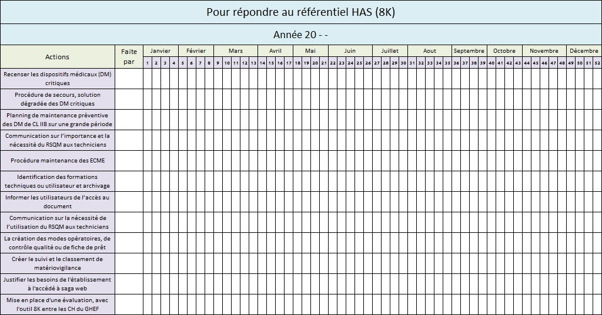
[A2] Exemple de « fiche de suivi matériovigilance »

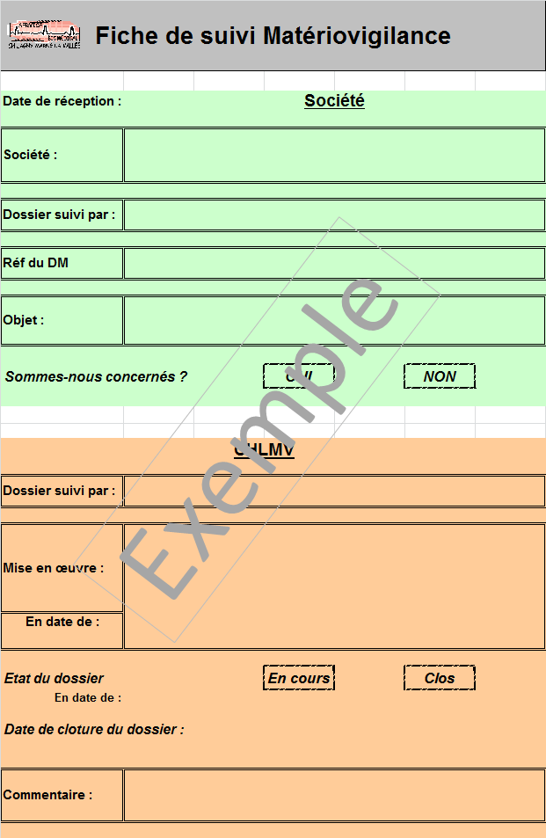

[A3] Méthodes pour le recensement des DM critiques :

Méthode PIEU :

La méthode PIEU permet de calculer la criticité d'un dispositif médical en tenant compte des incidences des pannes sur la santé du malade, de son importance stratégique, de son état et de son taux d'utilisation.
Cette criticité PIEU (exprimée sous forme d'indice) permet de mettre en évidence et de hiérarchiser les équipements sensibles sur lesquels doit être axée en priorité la politique de maintenance.
Plus l'indice est petit, plus le dispositif médical est critique.
Aucune des pondérations n'est égale à 0 afin de mieux hiérarchiser les différents dispositifs médicaux critiques.

Grille d'évaluation de la criticité appliquée à un dispositif médical

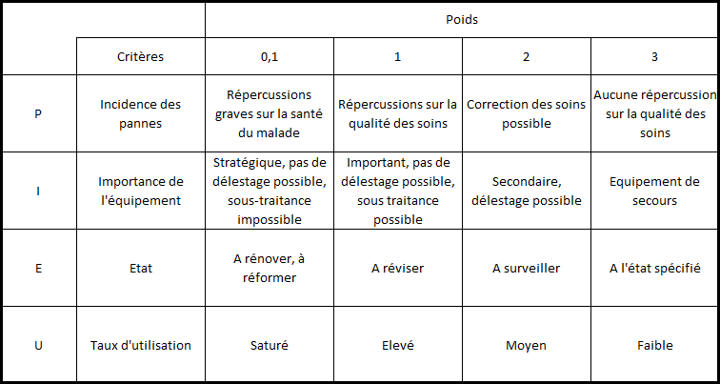

Figure 8 : Criticité CR= P× I ×E ×U

Méthode d’AMDEC

Analyse des Méthodes de Défaillance, de leurs Effets et de leur Criticité (résultats exprimés en pourcentage).

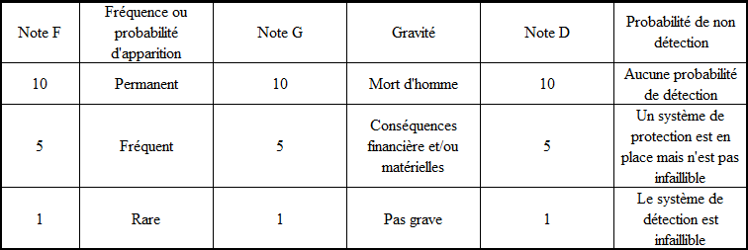

Figure 9 : Criticité CR= F× G × D

Plus CR est grand, plus le dispositif médical est critique.
L’AMDEC est une méthode d’analyse prévisionnelle de la faisabilité permettant de recenser systématiquement les défaillances potentielles d’un dispositif médical puis d’estimer les risques liés à l’apparition de ces défaillances, afin d’engager les actions correctives à apporter au dispositif.
Elle a pour objectif de minimiser les risques, le coût de non qualité et les pertes d’exploitation.

[A4]Exemple de procédure sur la « conduite à tenir en cas de panne d’un DM critique »

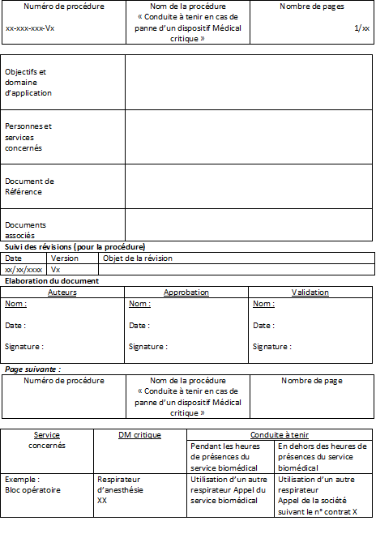

[A5] résultat HAS Meaux

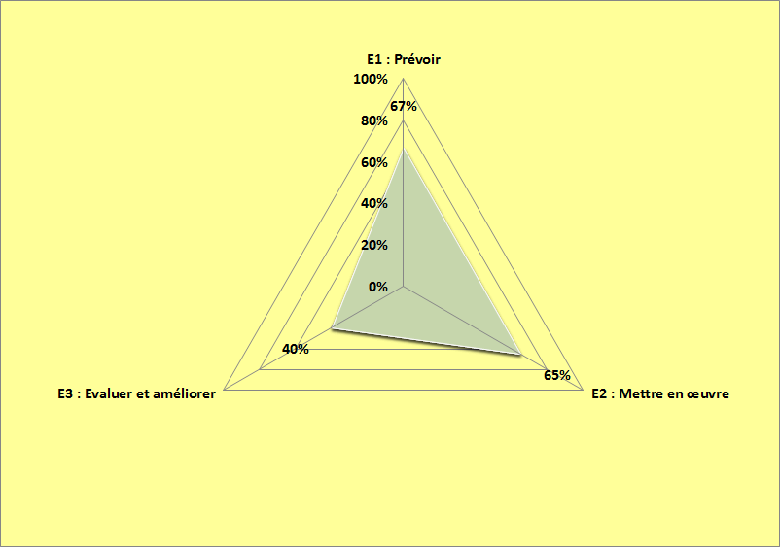

Figure 10 : Cartographie HAS

[A6] résultat des processus Meaux

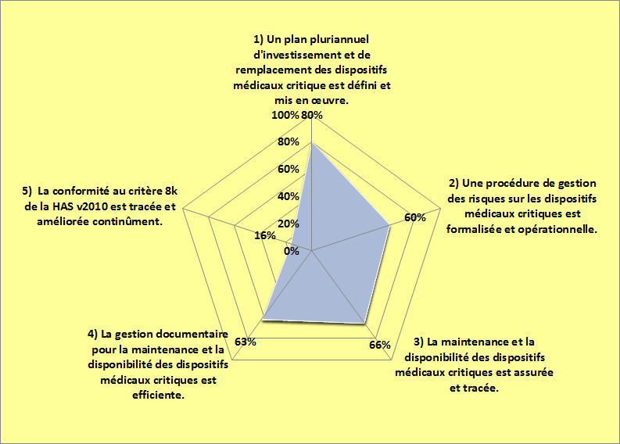

Figure 11 : Cartographie processus

[A7] Résultat HAS Coulommiers

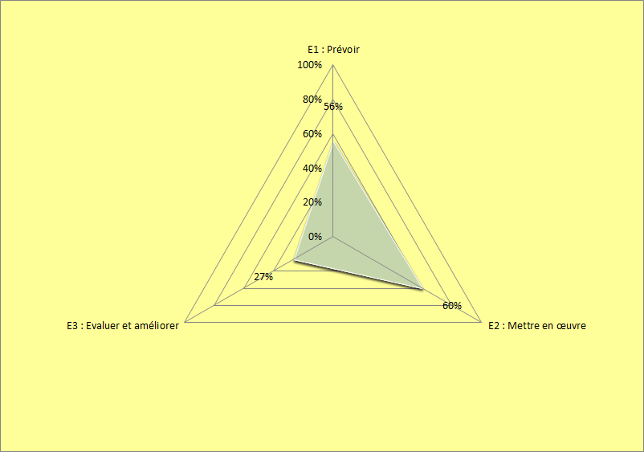

Figure 12: Cartographie HAS

[A8] résultat des processus Coulommiers

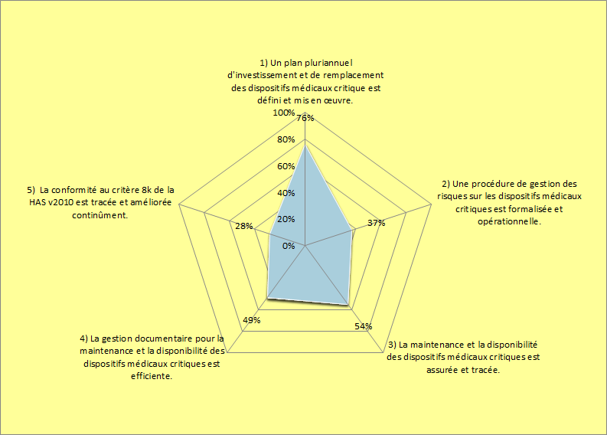

Figure 13: Cartographie processus

[A9] Résultat HAS Lagny Marne la Vallée

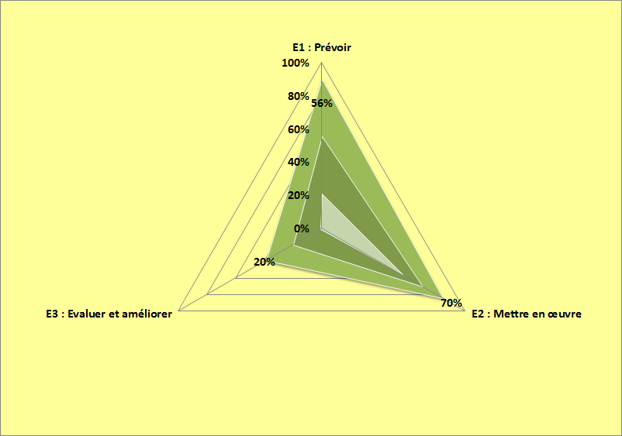

Figure 14: Cartographie HAS

[A10] résultat des processus Lagny Marne la Vallée

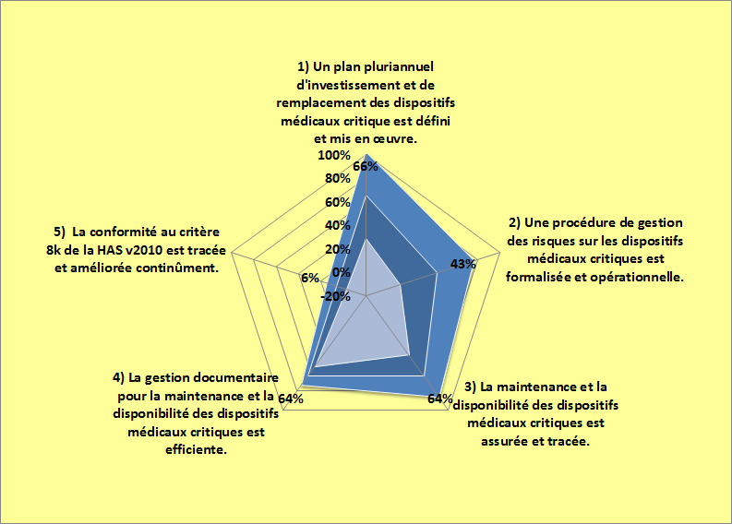

Figure 15: Cartographie processus

Résumé
La haute autorité de santé(HAS) agit pour améliorer la qualité dans le domaine de la santé, elle a défini la ligne à tenir dans un manuel de certification et a donné ainsi aux établissements de santé une organisation selon les étapes d’une démarche d’amélioration.
Le service biomédical étant concerné par les critères de ce manuel, il se doit de maîtriser ces pratiques.
Cette étude propose l’utilisation d’un outil d’auto-évaluation sur le critère 8K de la HAS, qui a permis aux centre hospitaliers du Groupement de l’Est Francilien de se situer par rapport au manuel et de s’inscrire dans une démarche de progrès.

Abstract
High health official (HAS) acts to improve quality in the field of health, it has defines the line to be held in a handbook of certification and thus gives to the health care institutions an organization according to the stages of an approach of improvement.
The biomedical service being concerned with criteria of this handbook, it must control its practices. This study proposes the use of a tool for auto-evaluation on the 8K criterion of the HAS, which allowed the hospital complex Grouping of the East From the Île-de-France to be located compared to the handbook and to fall under an approach of progress.

